BibliObs

« J’y pense toujours » : comment pardonner à une mère d’avoir fermé les yeux sur le viol de son enfant ?
Par Anne Crignon
Publié le 29 mars 2025 à 16h00

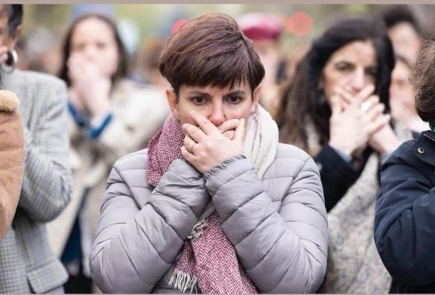
Emmanuelle Férand dans le documentaire « Moi aussi », de Judith Godrèche. CAPTURE D’ÉCRAN INSTAGRAM
Lire plus tard Commenter Google Actualités Partager Offrir cet article
Temps de lecture : 4 min.
Abonné

Rencontre Emmanuelle Férand, une des femmes présentes dans le film de Judith Godrèche « Moi aussi », publie « Voyage », le récit d’une enfance fracassée par un « loup ».
Pour aller plus loin

Dossier Notre sélection du week-end
En accès libre

La nuit vient de tomber sur Paris et le train en provenance de Brest entre en gare. Comment reconnaître dans une foule quelqu’un qui marche depuis près de quarante ans avec des béquilles invisibles pour les yeux ? Impossible. Alors, parmi tous ces gens pressés sur le quai, guetter un visage familier. Celui vu à la télé, vu à Cannes, sur les marches, lors de la soirée d’ouverture de la section Un certain regard. La frange épaisse et brune sur des yeux presque noirs, le visage grave et gai à la fois. Et la voici soudain sortie du flot des voyageurs, Emmanuelle Férand, invitée il y a tout juste un an par Judith Godrèche dans son court-métrage « Moi aussi », réalisé au lendemain des révélations de l’actrice. Membre de la « bande à Godrèche », donc, Emmanuelle Férand. Mais ce saut à Paris, depuis Saint-Brieuc, c’est pour parler de son livre, « Voyage », lequel a occupé ses heures perdues pendant quatre années.
A lire aussi
Archives César 2024 : le texte du discours de Judith Godrèche contre les violences sexuelles dans le cinéma
En accès libre

Boulevard Montparnasse, en route vers l’un de ces cafés qui ont fait l’histoire et la bohème artistiques du quartier, la conversation file déjà. Un grand sujet traverse le récit. Peut-on pardonner à une mère qui a failli à ce qui est, au fond, le devoir premier – protéger ? Emmanuelle Férand dit que la question du pardon, qui lui est souvent posée, la hante et la tourmente. « C’est quelque chose qui ne se fait pas du jour au lendemain, il faut dépasser la colère, poursuit-elle. Pour une mère, le viol de son enfant est traumatisant. Elle peut s’installer dans le déni pour éviter l’effondrement. Je me souviens comme le visage de ma mère s’est déformé, sous l’effet de l’émotion, le jour de la révélation. Elle a lu mon livre, mon père aussi. Elle en reconnaît l’importance pour ma vie future, même si elle n’y est pas épargnée. »
Publicité
Emmanuelle avait 11 ans lorsque le jeune frère de sa mère, handicapé, fut accueilli dans la maison familiale. Commença ce que l’on appelait des « attouchements » sans que l’époque ne mesure le rétrécissement du réel à l’œuvre derrière ce mot. Les parents d’Emmanuelle avaient une chance pourtant : rares sont les enfants qui parlent et leur enfant à eux parlait. L’agresseur se fit violeur. La petite vint tout raconter. Sa mère s’en alla faire la morale au jeune homme, et puis plus rien. Le « loup », ainsi que l’appelle Emmanuelle Férand dans son livre, n’a plus croqué l’enfant, mais il est demeuré dans la maison, des années, à l’affût d’occasions qui n’ont pas manqué pour espionner la nudité du petit chaperon terrorisé. On sait depuis Paul-Claude Racamier, le psychanalyste, les conséquences sur la psyché de l’« incestuel », c’est-à-dire d’un climat « qui porte l’empreinte de l’inceste ». L’intranquillité lui est venue. C’est un marquage à vie.
A lire aussi

Emmanuelle a pris place au café, hésité devant la carte des vins et choisi un jus d’abricot – se garder des affects précipités par une ivresse même légère. Elle sait qu’elle les représente toutes, les « incestées » (ce mot laid comme l’acte) qui se sont mises à écrire dans l’espoir d’être publiées et lues. Les drames se ressemblent. « Voyage » est à cet égard un récit ordinaire mais absolument vital. Ecrire ou en crever, de ce qu’elles ont vécu, voilà l’enjeu. « Le déni qui sauve un temps est une bombe à retardement », dit-elle.
L’explosion a eu lieu au printemps 2019 à l’occasion d’une réunion de famille. Elle s’est vue enfant sur un bout de film maladroit et charmant. Des images d’elle avant, dans une robe rose à pois. Le choc. Flavie Flament, Adèle Haenel et Sarah Abitbol étaient passées par là. A son tour à elle de marcher au cœur de la nuit, d’emprunter à rebours les chemins creux de la mémoire à l’abandon, barrée d’herbes folles et d’épineux. Quand Emmanuelle n’écrit pas, ces années-là, elle lit. Grégoire Delacourt : « l’Enfant réparé ». Monica Sabolo : « la Vie clandestine ». Stéphanie Dautel : « le Festin de l’ogre ». Adélaïde Bon : « la Petite Fille sur la banquise ». Et Christine Angot, bien sûr. « Je la fuyais, avant. Elle me faisait peur. Elle a pris tous les coups pour nous avec une intelligence et une sensibilité hors normes, je ne peux que la remercier. L’inceste prend fin avec la sortie du silence. Pour moi, il a duré plus de trente ans. »

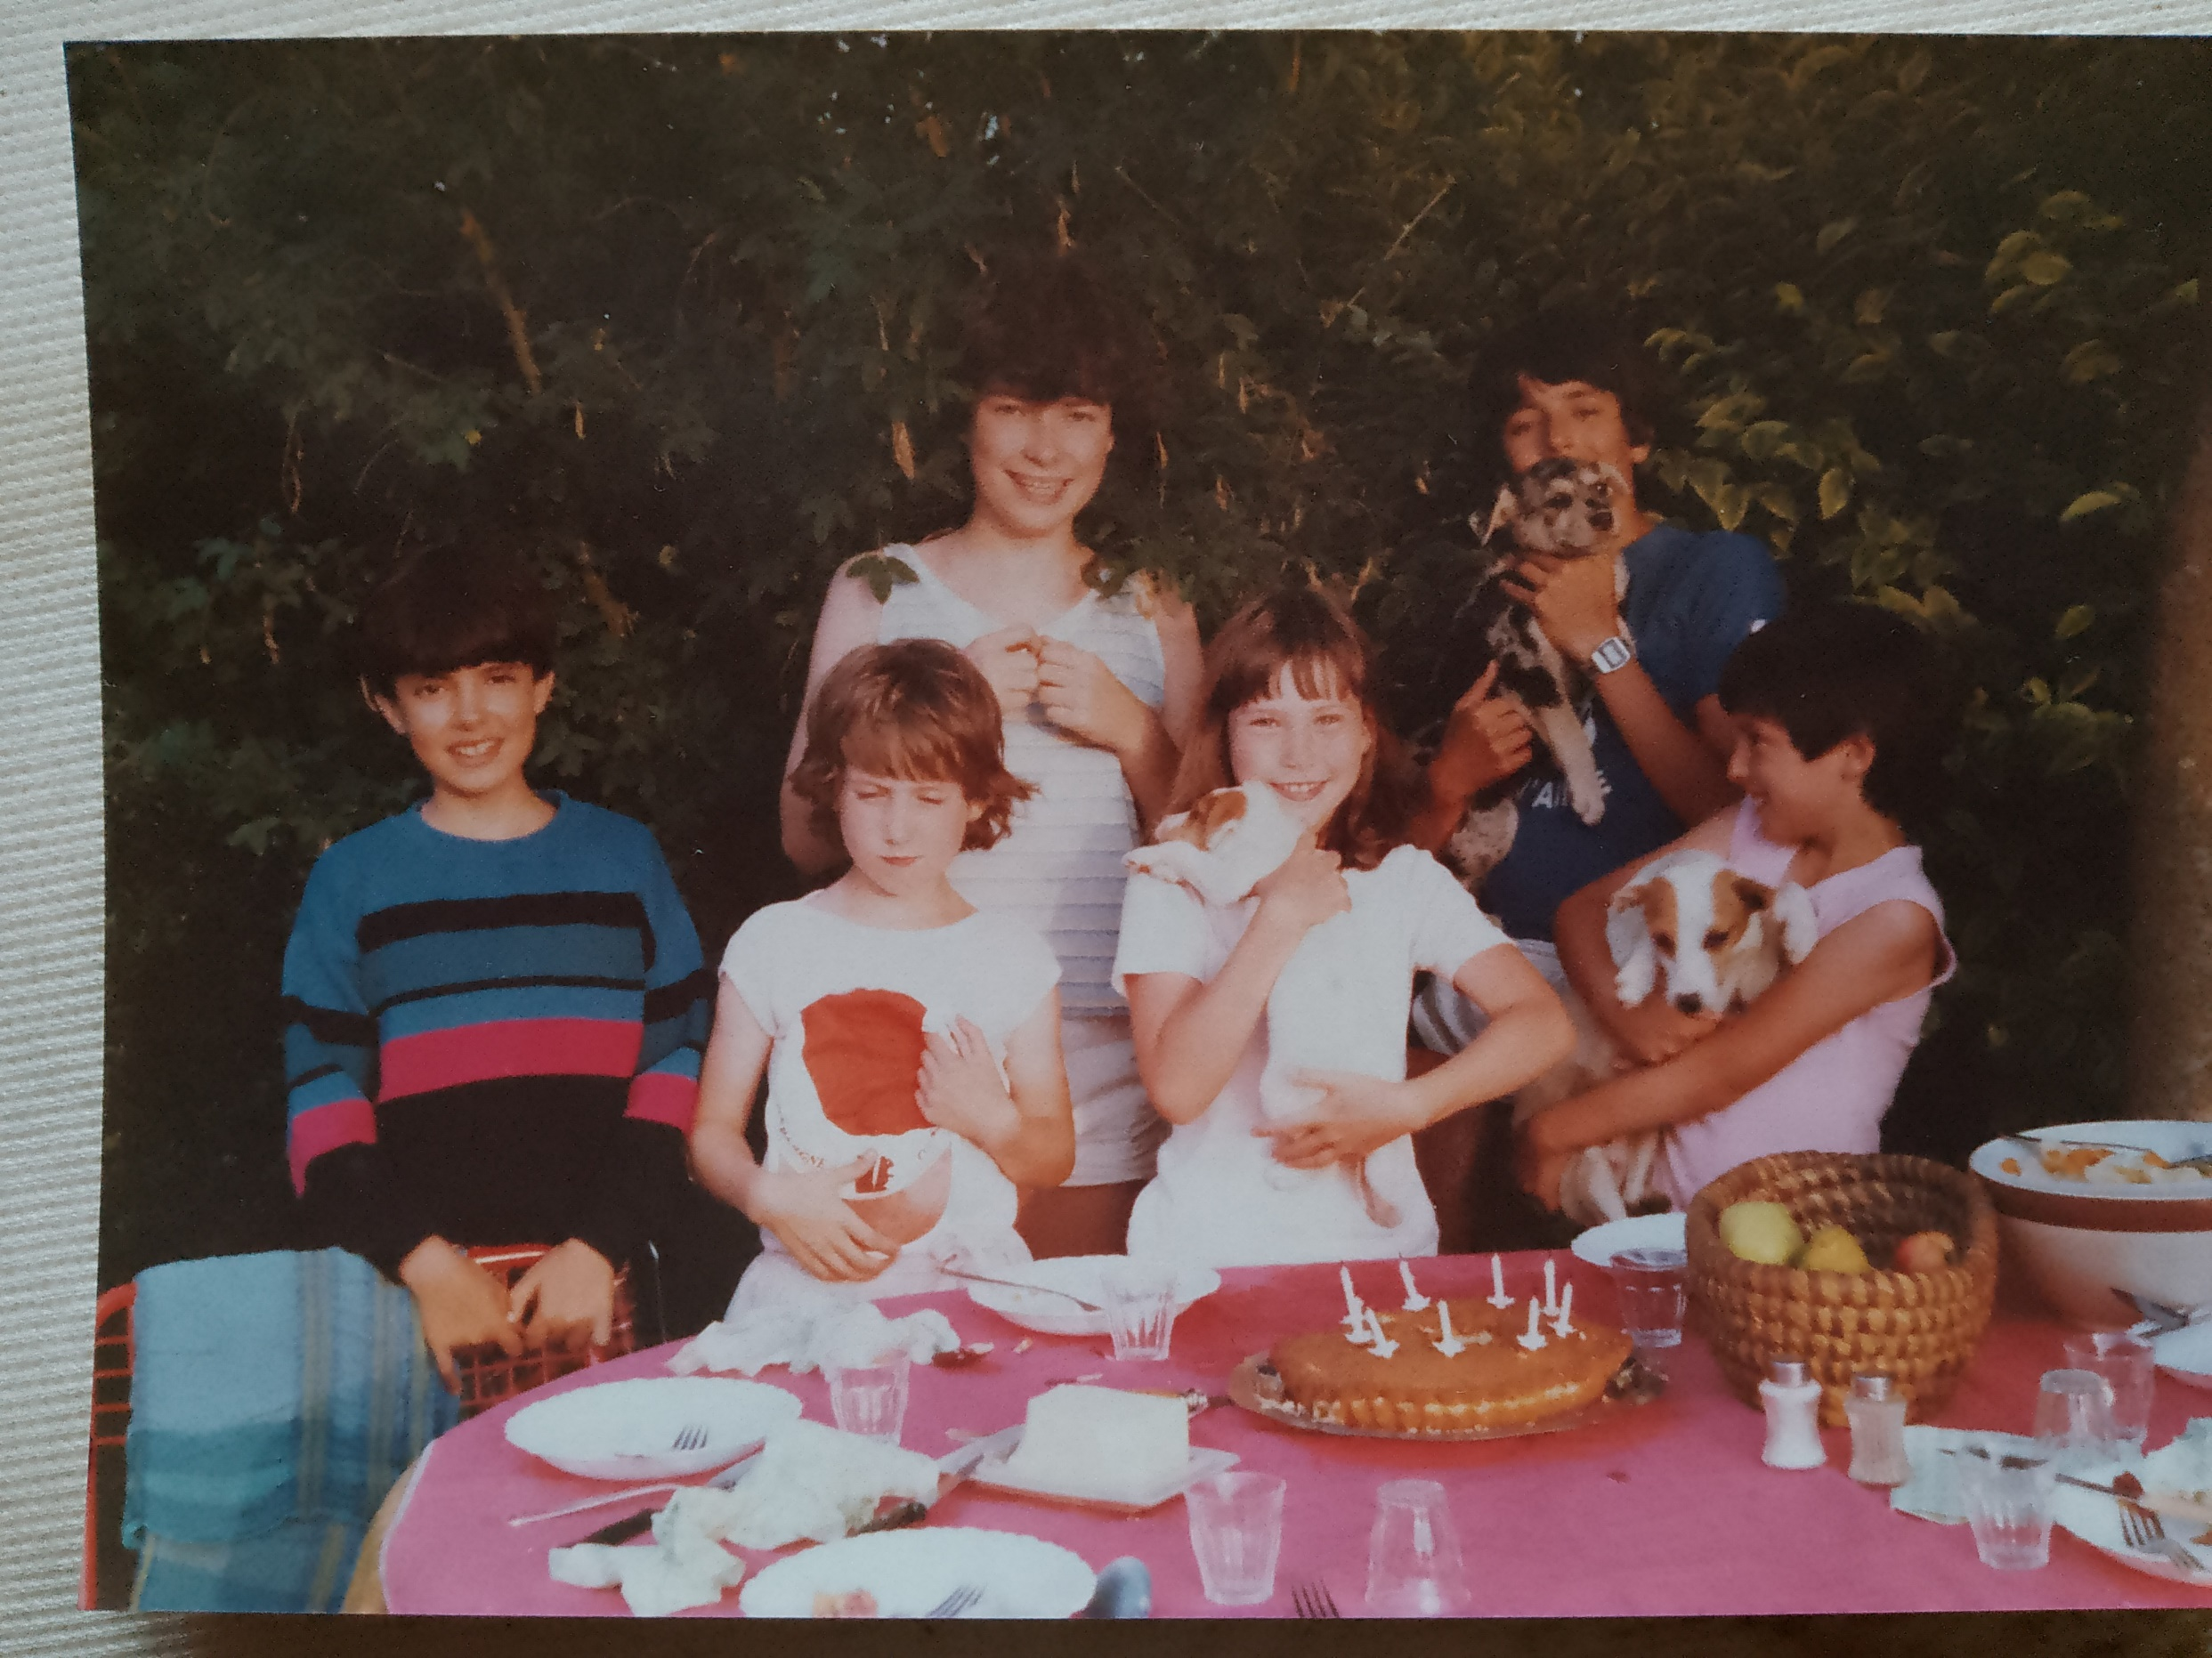
Emmanuelle Férand, enfant. COLLECTION PERSONNELLE

Emmanuelle qui ne sait rien de l’édition est allée chez l’Harmattan où se publie souvent le livre d’une vie. La relecture du manuscrit, elle l’a confiée à une professeure des écoles, comme elle, devenue correctrice. La préface est de son oncle, Jean-Luc Bansard, directeur du Théâtre du Tiroir à Laval. La quatrième de couverture, ce sont les mots de la psychologue que l’auteure a mise en bonne place dans ses remerciements. En couverture, on la voit à 4 ou 5 ans, en noir et blanc, si petite et pleine de vitalité sous sa frange dans la ferme familiale d’Avessac. Son témoignage est fin. Il en vaut d’autres, portés ceux-là par de grandes enseignes de la place de Paris – une édition en poche trouverait son public. Pour autant, l’entreprise de liquidation dans sa petite boutique mentale des horreurs n’a pas eu lieu. « Je suis condamnée aux souvenirs. Il n’est pas un jour sans eux. »
Un livre n’a pas la magie thérapeutique qu’on lui prête. Le loup était en fauteuil roulant. « Quand je me gare et que je vois une place Handicapé, j’y pense toujours. » La mémoire traumatique a ceci de redoutable qu’elle place le pire tout devant, dans les cases de la mémoire. « C’est ce que dit Neige Sinno [auteure de “Triste Tigre” chez P.O.L. en 2023]. On ne guérit pas. On n’est pas sauvée. L’événement a eu lieu et c’est irréversible. » Il y a un mieux, tout de même. « J’ai pu faire des recherches, établir des liens. Un récit permet de tirer sur un fil et de se comprendre davantage. Chaque témoignage, de Christine Angot à Camille Kouchner, permet d’éclaircir quelque chose en soi. C’est pour cela qu’on a besoin des livres. »

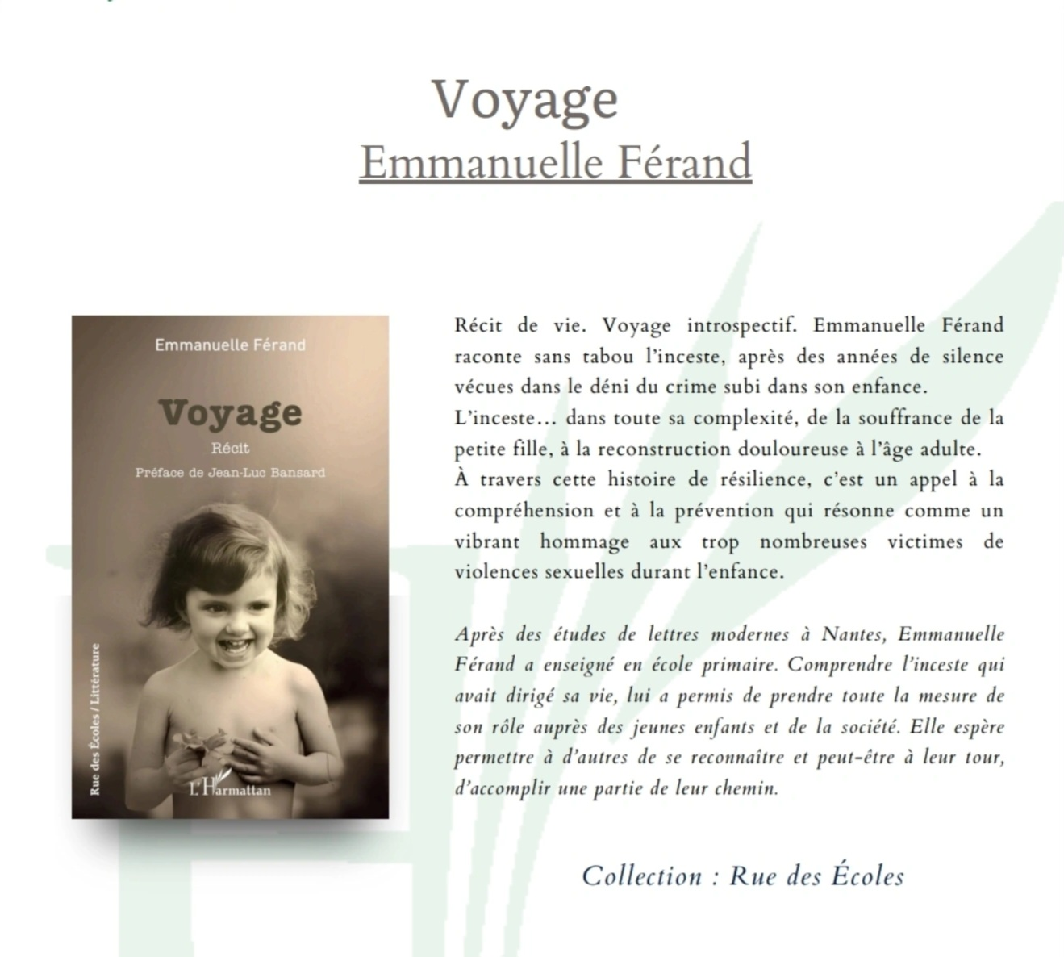
« Voyage », par Emmanuelle Férand, préface de Jean-Luc Bansard, L’Harmattan, 312 pages, 31 euros.
Par Anne Crignon

